**CIDADES DE MARTE**

**ALUNOS**

Isabela Paulino de Souza – 18189

Gustavo Ferreira Gitzel – 18194

**INTRODUÇÃO**

**DESENVOLVIMENTO**

22/05 – Criação da classe Cidade e Caminho para leitura dos arquivos em disco. Adicionamos a classes PilhaLista no projeto.

23/05 – Leitura das cidades, que são guardadas na árvore. Criação da função de desenhar a árvore no painel.

27/05 – Desenvolvimento do desenho das cidades no pictureBox do mapa com base em suas coordenadas contidas no arquivo texto. Percebemos que uma das coordenadas do arquivo texto não correspondia à coordenada presente no mapa.

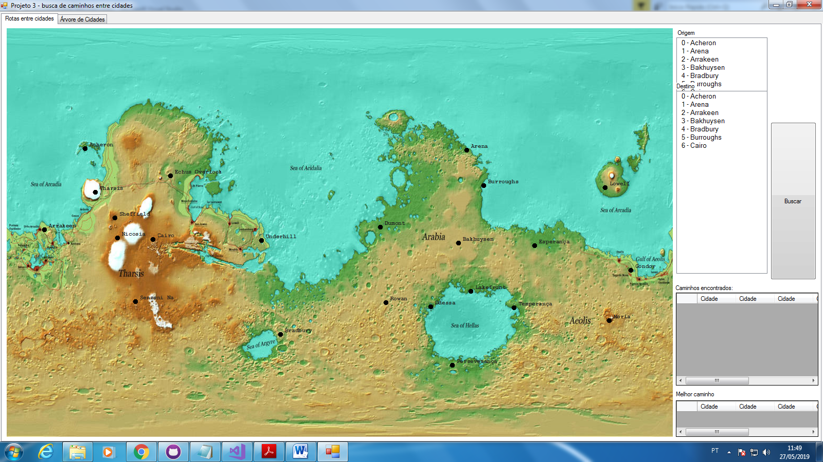

29/05 – Desenvolvimento do algoritmo para descobrir todos os caminhos possíveis entre duas cidades.

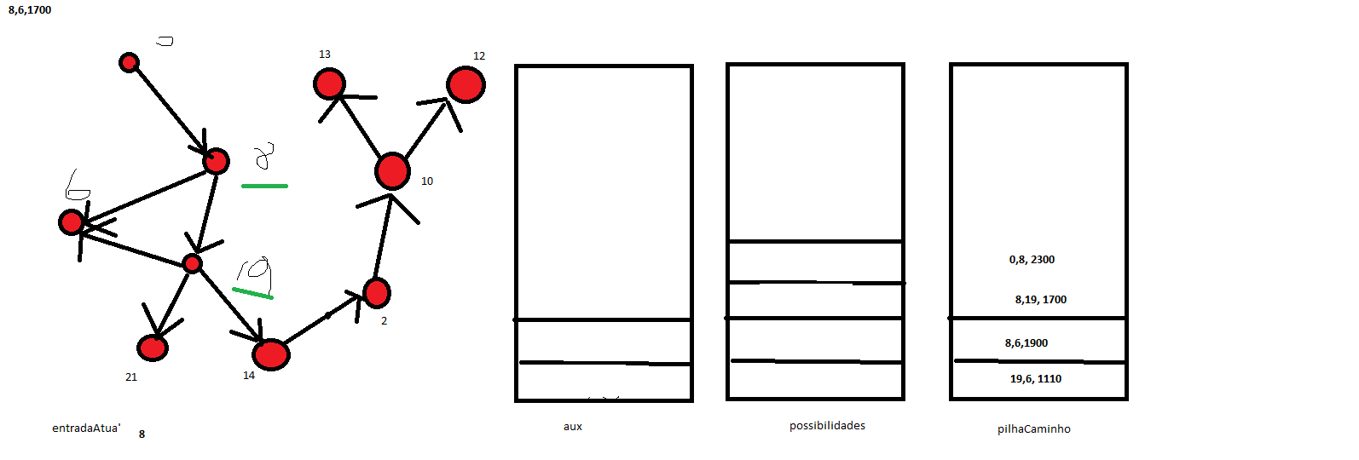30/05 – Desenvolvido o método para descobrir todos os caminhos possíveis entre duas cidades.

03/06– Desenvolvido o método para descobrir qual o menor caminho a partir de uma pilha com todos os caminhos possíveis

**CONCLUSÃO**